Příloha č.3, OZV městyse Strunkovice nad Blanicí  
o místním poplatku za užívání veřejného prostranství

Vymezená veřejná prostranství na území městyse pro účely této OZV – grafické znázornění

Mapky, měřítko 1:5000

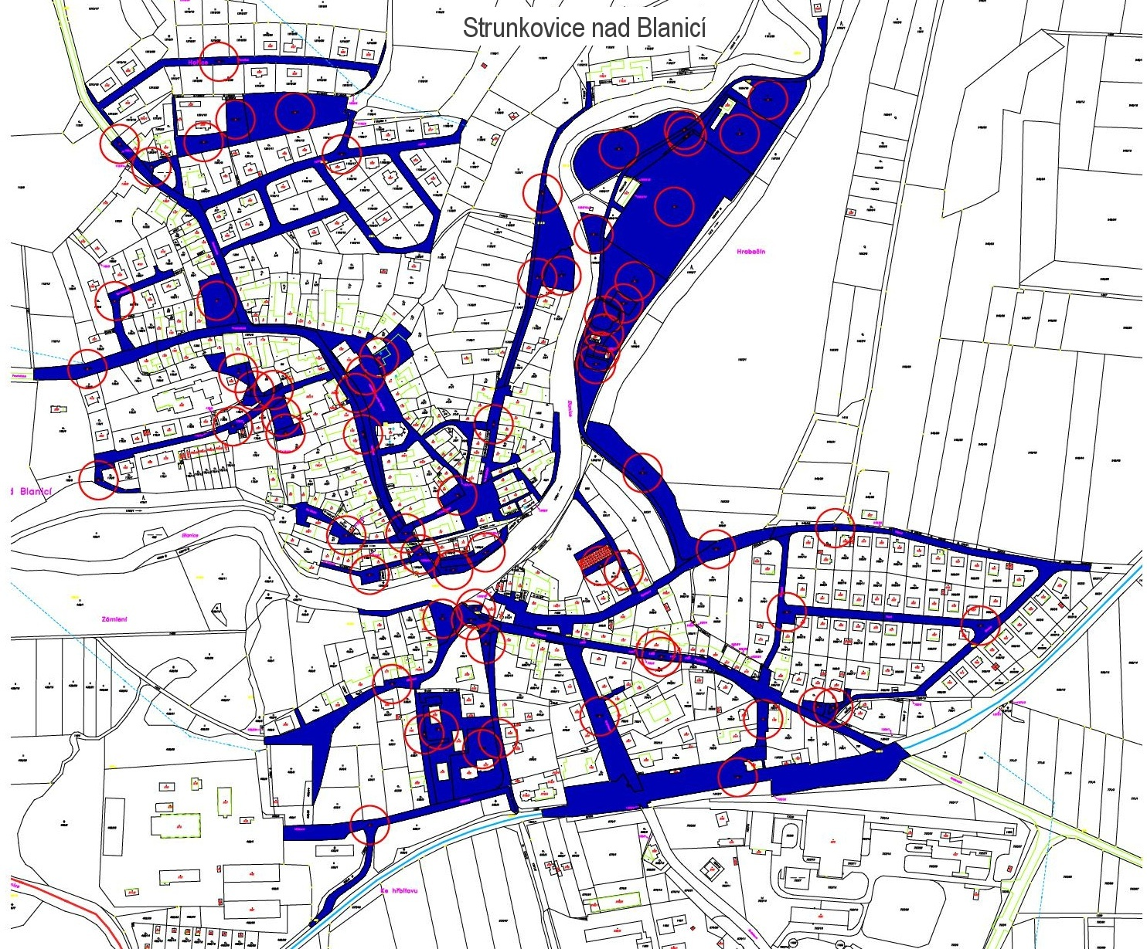

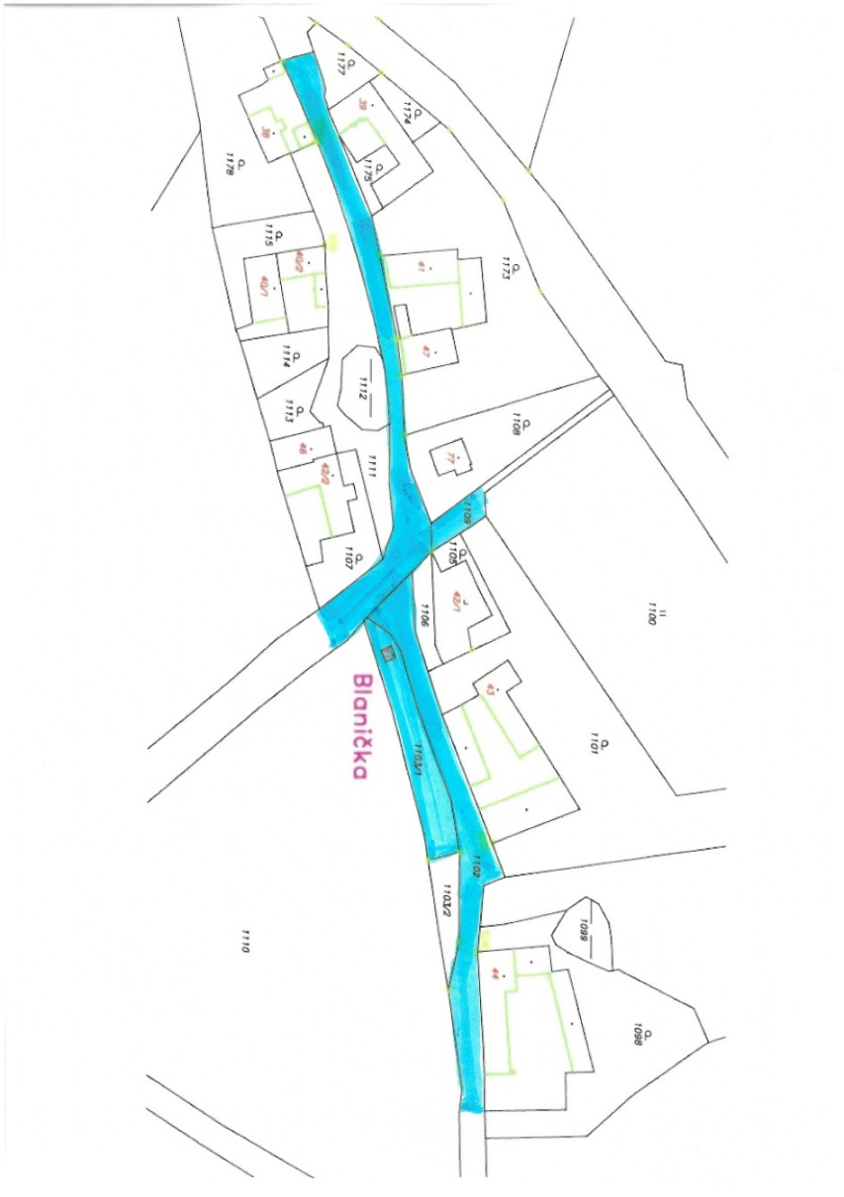místní části Blanička

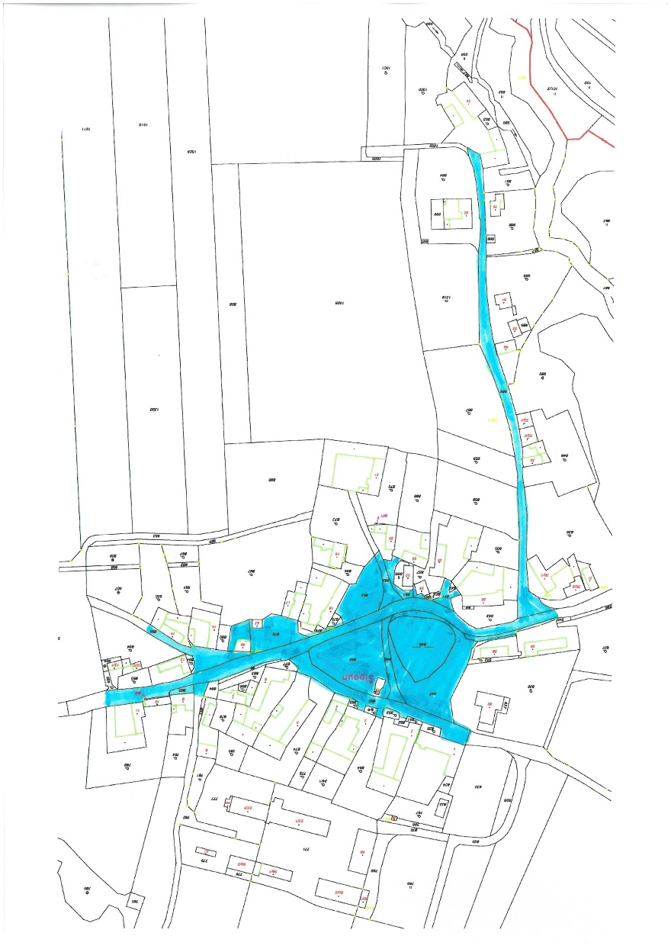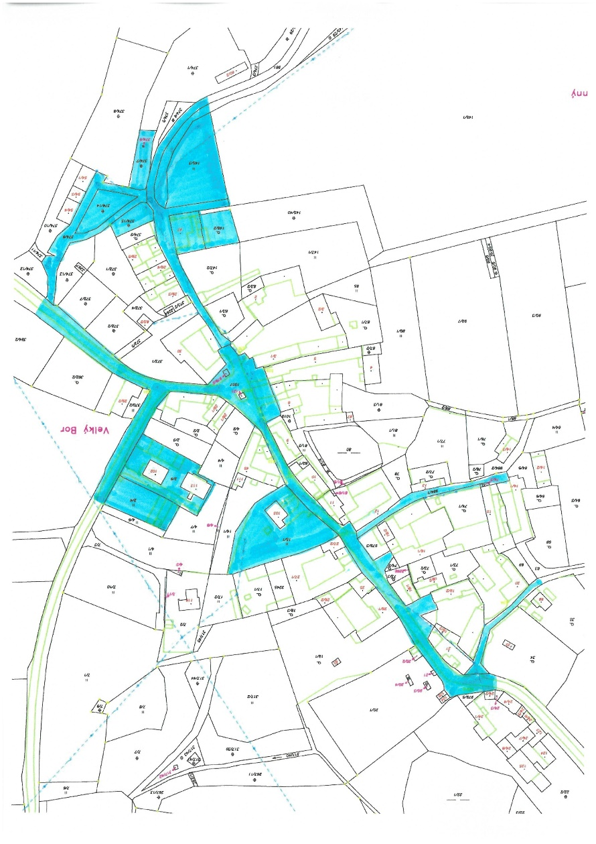Šipoun Velký Bor

místní části Protivec

Protivec

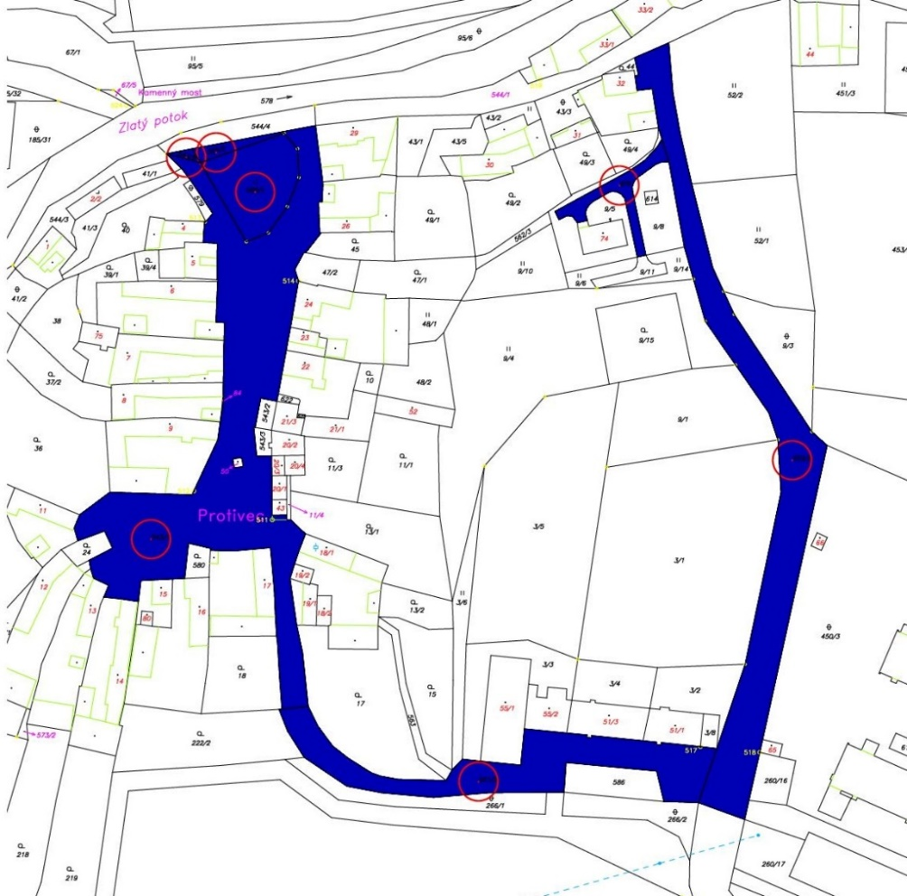

Malý Bor

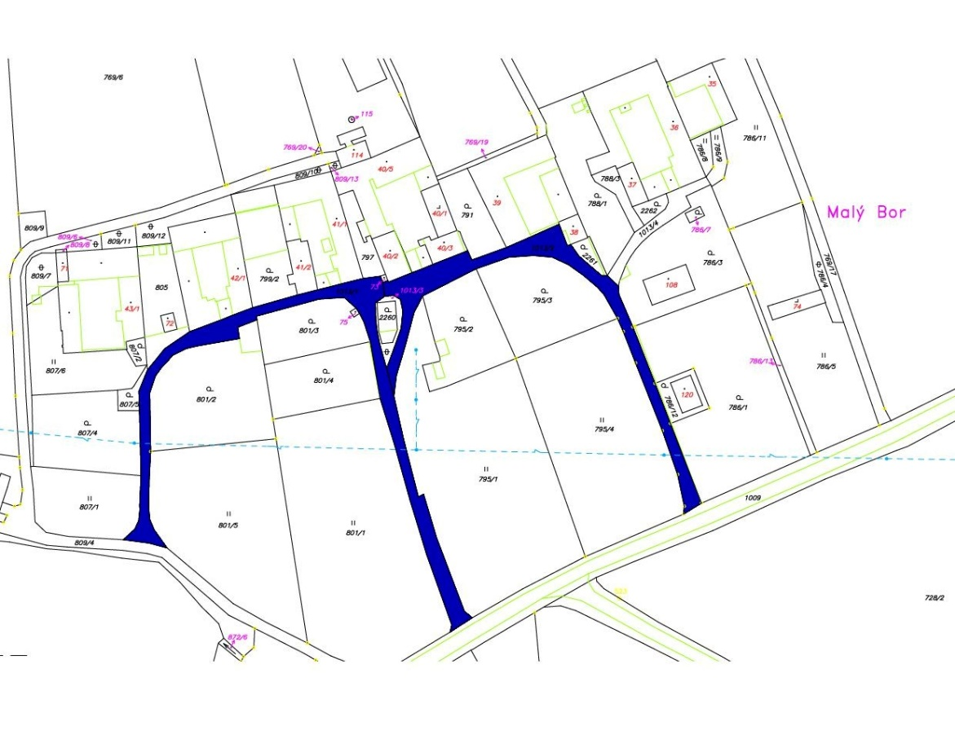

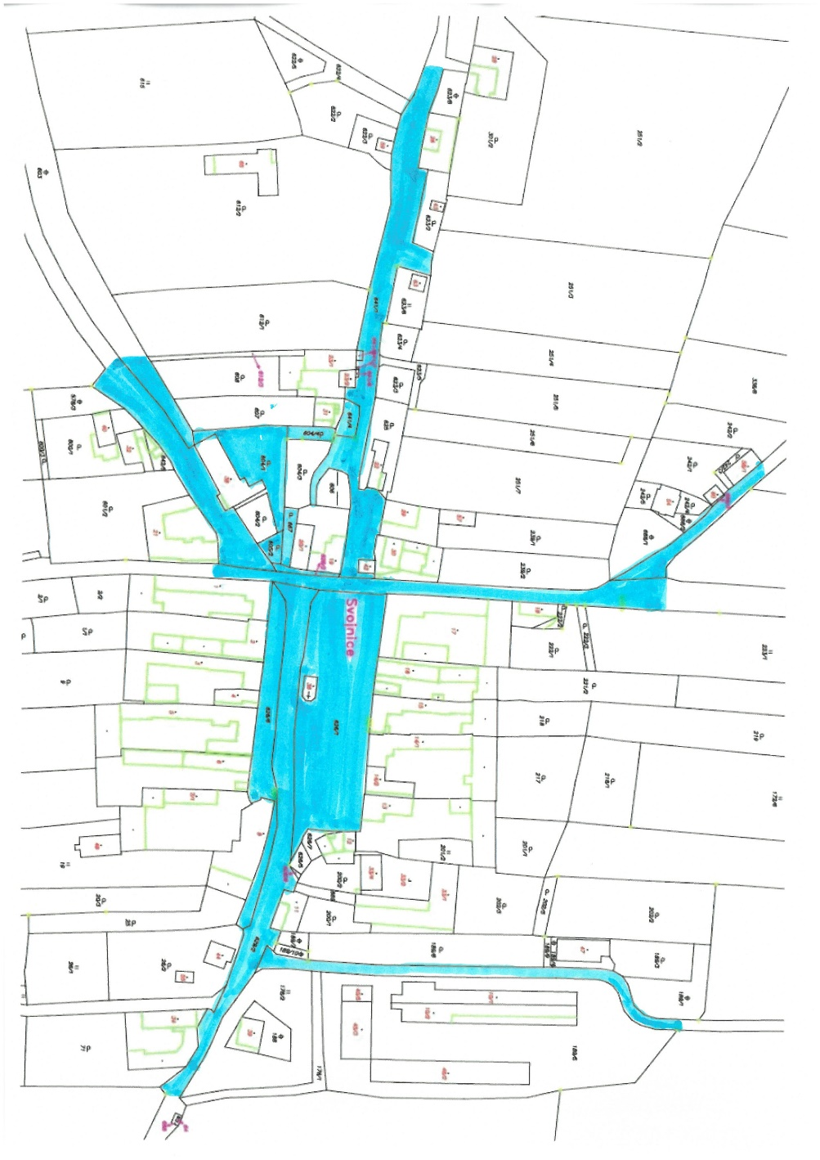Svojnice

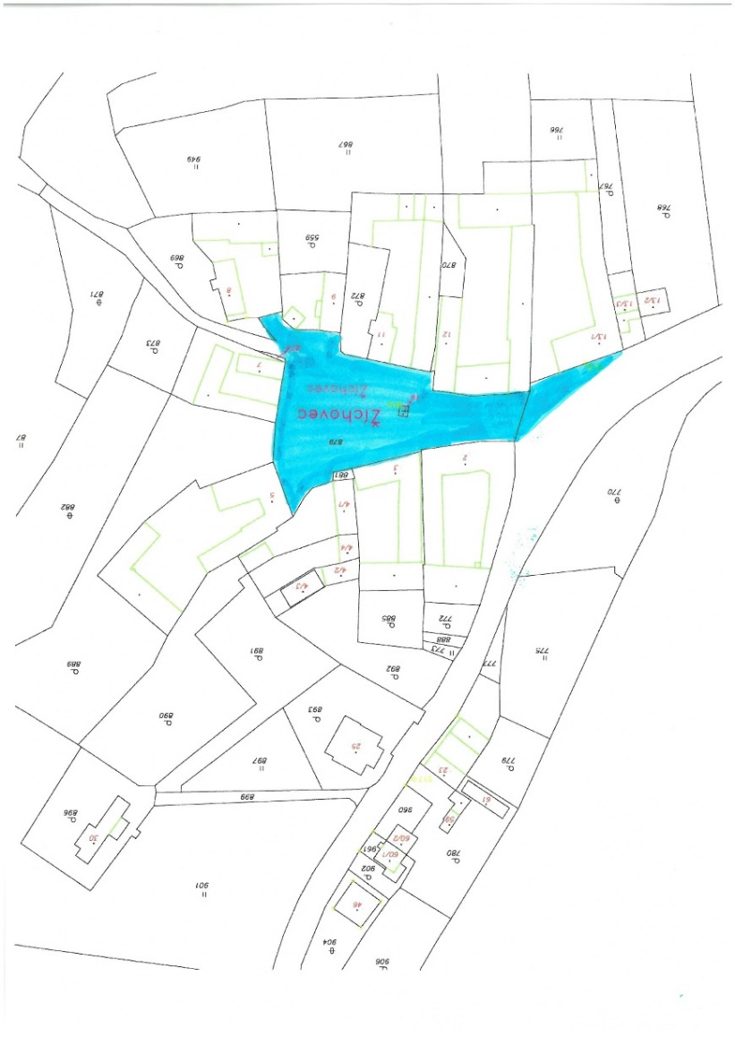Žíchovec